招聘岗位及要求
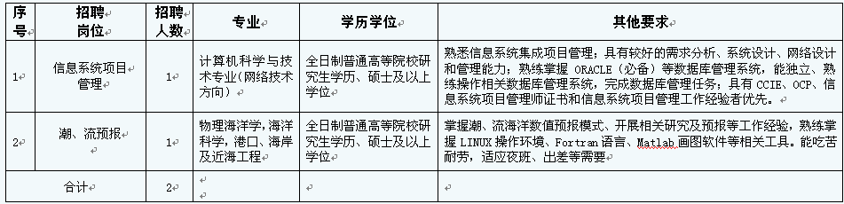
福建省海洋预报台应聘报名登记表

报考岗位：
姓 名 |  |  | 性 别 |  |  |  |  | 民 族 |  |  | 近期免冠  2寸彩色相片
籍 贯 |  |  | 政治面貌 |  |  |  |  | 学历学位 |  |  | 近期免冠  2寸彩色相片
家庭住址 |  |  |  |  | 职称及评、聘时间 |  |  |  |  |  | 近期免冠  2寸彩色相片
身份证号 |  |  |  |  |  | 出生年月 |  |  |  |  | 近期免冠  2寸彩色相片
联系电话 |  |  |  |  |  | E-mail |  |  |  |  | 近期免冠  2寸彩色相片
计算机水平 |  |  |  | 外语水平 |  |  |  |  | 婚姻状况
教育经历  （从本科阶段开始写起） | 起止年月 |  |  | 毕业院校 |  |  |  | 所学专业 |  |  | 学历/学位
工作经历
主要业绩及获奖
情况
家庭成员情况
本人保证上述所填信息和提交的材料真实、准确，如有不实之处，本人愿意承担由此造成的一切后果。

签名： 年 月 日

